Chihuahua, Chihuahua, a ____ de ______________ de _______

**COORDINACIÓN DE COMUNICACIÓN**

**DEL GOBIERNO DEL ESTADO DE CHIHUAHUA**

**P R E S E N T E.-**

Con fundamento en los artículos 10 y 14 de la Ley de Protección de Datos Personales del Estado de Chihuahua en relación con los artículos 82, 83, 84 y 86 de la Ley de los Derechos de las Niñas, Niños y Adolescentes del Estado de Chihuahua, _______________________________________ en mi carácter de madre/padre/tutor que ejerce la patria potestad de __________________________________________, quien tiene _____ años de edad, otorgo mi consentimiento para que participe en la producción de campañas de publicidad oficial, donde pueden incluirse su imagen y voz para ser difundidas a través de medios de comunicación masiva, incluyendo redes sociales.

Es de mi conocimiento que la o las campañas abordará temas relacionados con la estrategia comunicativa para difundir acciones o servicios gubernamentales, por lo que he informado a mi hija o hijo sobre los términos de participación y acepta hacerlo de manera voluntaria y sin remuneración alguna. Dicho material se podrá utilizar adicionalmente para dar a conocer las actividades del Gobierno durante la Administración 2021-2027, cuidando la imagen del mismo, sin afectar sus derechos fundamentales.

Asimismo, hago constar que he leído el aviso de privacidad contenido en el siguiente link:

<https://bit.ly/4eAIrBf> o escaneando el código QR:

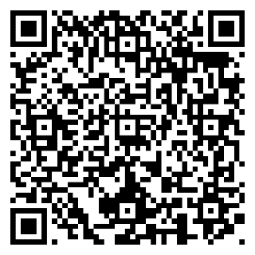

**Nombre completo y firma:**

**Se identifica con credencial vigente**

**Dirección:**

**Teléfono:**